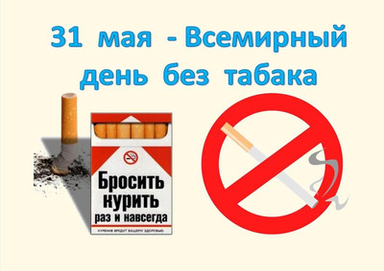
Тема Всемирного дня без табака 2017 года –
«Табак – угроза для развития».
Всемирная организация здравоохранения (ВОЗ) в 1988 году объявила 31 мая Всемирным днем без табака (World No Tobacco Day). И ежегодно ВОЗ и партнеры повсеместно отмечают этот День, привлекая внимание к опасностям для здоровья, связанным с употреблением табака, и призывая проводить государства эффективную политику по уменьшению масштабов потребления табака. Перед мировым сообществом была поставлена задача — добиться того, чтобы в 21 веке проблема табакокурения исчезла. 21 век наступил, но проблема не исчезла. Борьба с никотином продолжается. И глобальной целью Всемирного дня без табака является содействие защите нынешнего и будущих поколений не только от разрушительных последствий для здоровья, но также и от социальных, экологических и экономических бедствий, связанных с употреблением табака и воздействием табачного дыма. Ведь употребление табака является отдельной самой значительной предотвратимой причиной смерти и в настоящее время, по данным ВОЗ, приводит к смерти каждого десятого взрослого человека в мире.
31 мая – Всемирный день без табака — это призыв адресован к курильщикам не только ради их собственного здоровья, а в равной степени ради здоровья их близких, которые вынуждены находиться рядом с заядлым курильщиком. Сейчас моден спортивный стиль, активная жизненная позиция в вопросах здоровья и социальных приоритетов. Молодость, красота – гладкая ухоженная кожа, блестящие пышные волосы, белоснежная улыбка – всё это несовместимо с курением!
Ежегодно от «табачной эпидемии» в мире умирает около 6 миллионов человек (более 600 тысяч из которых, не являясь курильщиками, умирают из-за воздействия вторичного табачного дыма).
При отсутствии действий к 2030 году эта цифра вырастет до 8миллионов человек. В России от причин, связанных с курением, ежегодно преждевременно умирают около 300 тысяч человек. Это больше, чем от дорожно-транспортных происшествий, употребления наркотиков или от СПИД.
Отказавшись от вредной привычки или взяв на себя обязательство никогда не браться за сигарету, каждый может сделать этот мир чище и здоровее.
Управление Роспотребнадзора по Костромской области призывает курящую часть населения отказаться от сигарет, для чего требуется всего лишь желание. Возможно, именно 31 мая 2017 года станет для многих точкой отсчета для ведения нового, здорового образа жизни!

